國立大里高級中學 九十四學年度 第一學期 第二次期中考 高三數甲試題 命題教師:呂基台
班級: 座號: 姓名: (第1頁/共3頁)

一、多重選擇題(每題6分, 錯一個選項給3分, 錯兩個或以上不給分, 共12分)
1. 試判定在空間中下列敘述何者正確？
(A)過直線外一點恰有一直線垂直於此直線﹐ (B)過直線外一點恰有一直線平行於此直線﹐
(C)過平面外一點恰有一直線垂直於此平面﹐ (D)過平面外一點恰有一直線平行於此平面﹒
(E)空間中任意三相異點唯一決定一平面

2. 下列何者為無限多解？
(A)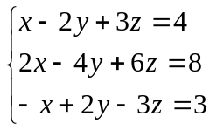 (B)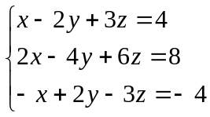 (C)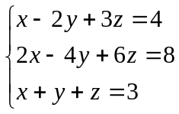 (D)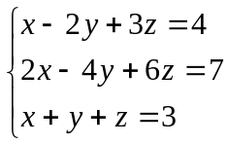 (E)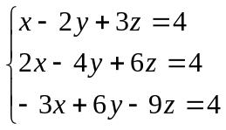

二、填充題( 得分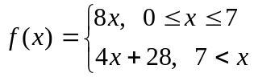, 為答對題數, 共88分 )

1. 設x，y ∈ R，且A，B，C為不共線三點，若(2x − y +7)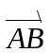 + (x +2 y − 4)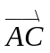=，求數對(x，y)=_________﹒

2. 如下圖所示, 有一軍艦位於甲港的東方14公里北方8公里A處, 直朝位於甲港的東方2公里北方3公里B處的航標駛去﹐到達航標後即修正航向以便直線駛入甲港﹒若航在航標處的航向修正應該向左轉度, 則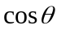=_______﹒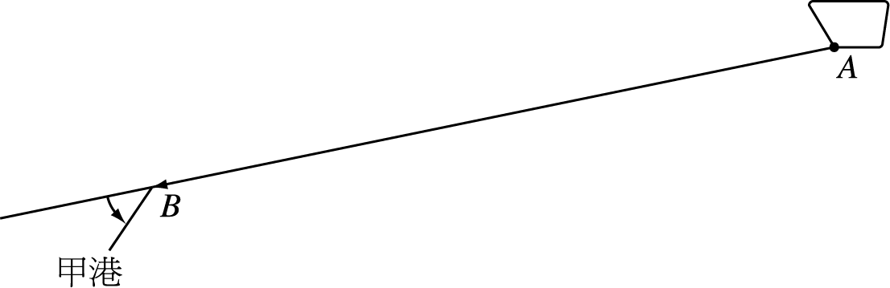

3. 冠冠到同學家一起作燈籠﹐兩人用20公分長的竹枝﹐先紮成一個正立方體形狀的架子﹐冠冠又用6根等長的竹枝﹐連結其中的4個頂點﹐如下圖中的O , A , B , C四點﹐使其固定﹒試問將這6根竹枝所形成的正四面體OABC用紙糊起來﹐至少需要x面積的紙. 則x =_________﹒

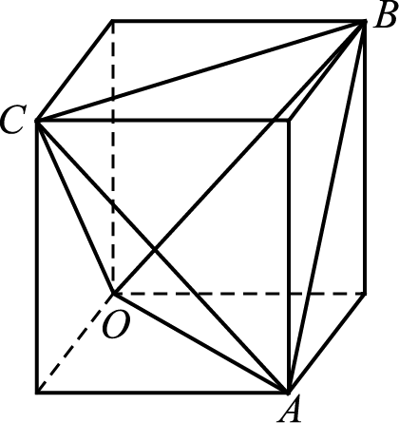

4. 冠冠上工藝課時,用細鐵條焊接了一個三隻腳兩兩互相垂直的三腳架,若將此腳架放在水平地面上,使每一隻腳的底端都在地面上，如下圖所示.已知三隻腳的長分別為20公分,10公分,10公分,則頂端O點到地面的距離為 公分.
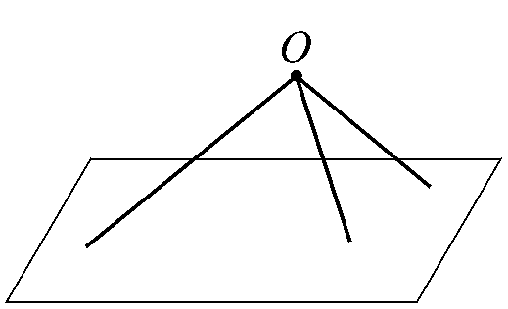

國立大里高級中學 九十四學年度 第一學期 第二次期中考 高三數甲試題 命題教師:呂基台
班級: 座號: 姓名: (第2頁/共3頁)

5. 正四面體的四頂點落在兩歪斜線L₁：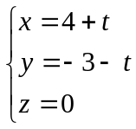，t ∈ R與L₂：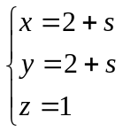， s ∈ R上，求此四面體的稜長為_________﹒

6. 冠冠使用高斯-喬登消去法，在紙上解三元一次聯立方程式如下： 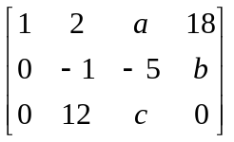⇒ … ⇒ 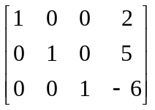，今數字a , b , c不慎汙損，試問數對(a , b , c)= .

7. 今有一颱風在原地滯留, 且中心位置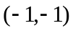 , 暴風半徑為4. 若有一探測器沿著直線L: 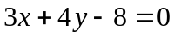前進, 進行氣象研究. 問探測器從進入暴風圈, 到離開暴風圈所行距離為 .

8. 設球面 x²＋y²＋z²＝10 上有兩點A(1,0,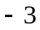)，B(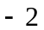,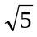,1)，一隻螞蟻沿球面從A爬至B，則螞蟻爬行的最短距離為_____.

9. 已知 (x² − 2x + 3) (x − 5)²(x + 3) ³(x − 4) 0 , 則 x 的範圍為 .

10. 已知 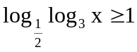 , 則 x 的範圍為 .

11. 設a₁，a₂，a₃，a₄，a₅為5個正數，則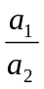+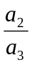+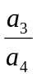+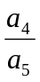+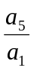的最小值為 .

12. 已知 0 ≤ x ≤ 2π，且 2cos² x + sinx > 2 , 則 x 的範圍為 .

13. 已知 A(2 , − 4)，B(4 , 0)，以及橢圓Γ：4x² + 9y² = 36上任意一點P，則△ABP面積的最大值為 .

14. 函數f (x) =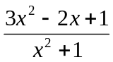的最小值為 .

15. △ABC中，= 4，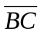= 8，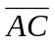= 6，P為△ABC內部之一點，設P到，，之距離分別為x，y，z，則x² + 4y² + 9z²之最小值為 .

國立大里高級中學 九十四學年度 第一學期 第二次期中考 高三數甲試題 命題教師:呂基台
班級: 座號: 姓名: (第3頁/共3頁)

答 案 卷

一、多重選擇題(每題6分, 錯一個選項給3分, 錯兩個或以上不給分, 共12分)
1 | 2

二、填充題(設得分, 為答對題數, 共88分)
1 | 2 | 3 | 4 | 5
6 | 7 | 8 | 9 | 10
11 | 12 | 13 | 14 | 15

國立大里高級中學 九十四學年度 第一學期 第二次期中考 高三數甲試題 命題教師:呂基台
班級: 座號: 姓名: (第3頁/共3頁)

答 案 卷

一、多重選擇題(每題6分, 錯一個選項給3分, 錯兩個或以上不給分, 共12分)
1 | 2
(A)(B)(C) | (B)(C)

二、填充題(設得分, 為答對題數, 共88分)
1 | 2 | 3 | 4 | 5
(-2，3) | 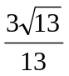 | 800 | 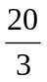 | 
6 | 7 | 8 | 9 | 10
(−1，25，10) | 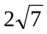 | 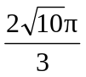 | − 3≤ x ≤ 4且x= 5 | 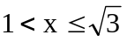
11 | 12 | 13 | 14 | 15
5 | 0 <x <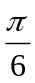或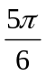< x < π | 8 + 2 | 2 − | 15

